Pressmeddelande 2018-01-31

Ny energibesparande Blue e+ chiller från Rittal
Rittal har utvecklat en helt ny generation Blue e+ chiller. Resultatet är ett vätskebaserat kylsystem för processanläggningar och maskiner som sätter en
ny marknadsstandard.
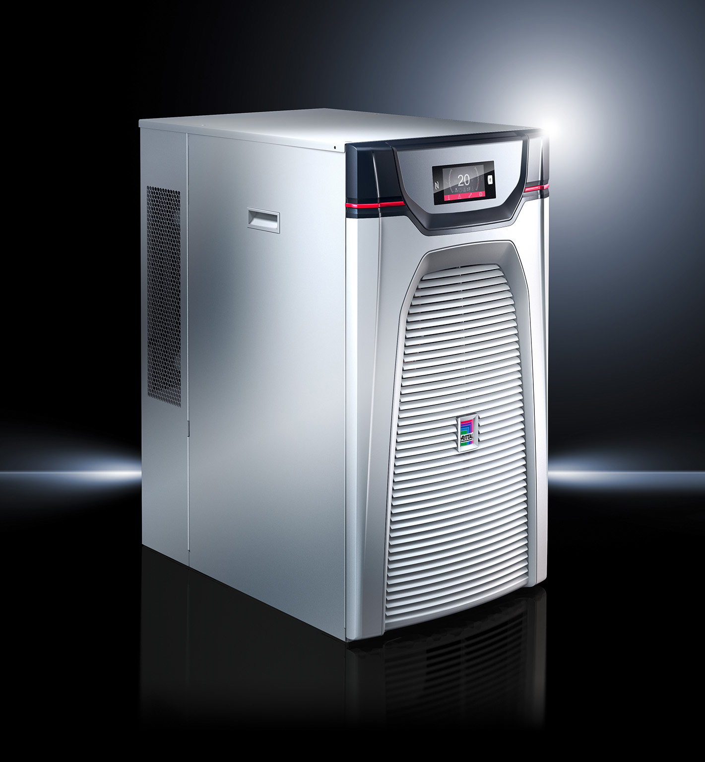
Kylning svarar för upp till 15 procent av ett maskinverktygs hela energiförbrukning. Mängden energi som används är så hög eftersom kylmediets temperatur måste styras mycket exakt med en maximal hysteres på bara 0,5 K. Större temperaturfluktuationer skulle leda till felaktigheter i arbetsstycket som bearbetas på grund av termisk expansion av komponenterna.

Precision med energieffektivitet
För att uppnå denna temperaturprecision samtidigt med hög energieffektivitet, lanserar Rittal den nya Blue e+ -serien - ett kylaggregat som möjliggör ett stort steg i energieffektivitet. Konventionella kylare med bypass-reglering med hetgas har ett energieffektivitetsförhållande EER på 1, medan en EER på 3 är möjlig med nya Blue e+ chiller.
För att uppnå temperatur-precision och samtidigt uppfylla kraven på hög energieffektivitet, lanserar Rittal den nya Blue e+ serien -
en energibesparande chiller för processanläggningar och maskiner.

Grunden för denna höga energieffektivitet är en inverterstyrd kompressor. Istället för att driva kylkompressorn med full kapacitet kan den inverterstyrda DC-kylkompressorn exakt tillhandahålla den önskade kyleffekten. Detta minimerar hysteresen utan att behöva slösa kyla i onödan.

Energibesparingar på upp till 70 procent
För att driva kompressorerna använder Rittal DC synkronmotorer som i de flesta applikationsområden uppnår högre effektivitet än konventionella AC asynkronmotorer. En inverter i kombination med DC-radialfläktar och en elektronisk expansionsventil gör det möjligt att styra motorernas hastighet med hög precision, vilket betyder att Blue e+ chillern alltid arbetar med optimal hastighet. Den här innovativa styrtekniken resulterar i energibesparingar på upp till 70 procent jämfört med konventionella kylaggregat. Eftersom motorerna sällan slås på och av, har komponenterna också en längre livslängd.

En ytterligare innovation som Rittal använder är mikrokanalteknik i värmeväxlarna. Den större ytan i förhållande till volymen för utbyte av värme mellan köldmedium och kylvatten gör det möjligt att minska mängden köldmedium med upp till 55 procent.

Tre flexibla prestandaklasser
De nya kylaggregaten finns i tre prestandaklasser med kyleffekt på 2,5, 4 och 6 kW (justerbar mellan 20 och 100 procent). De är mycket flexibla och kan användas vid omgivande temperaturer på -5 °C till 50 °C. Olika förkonfigurerade alternativ finns tillgängliga, till exempel med en kraftfullare pump, en varvtalsreglerad pump, för utomhusbruk (ned till -20 °C), för oljekylning, med integrerad frikylare (hybridoperation) eller med inbyggd värmare för att förinställa temperaturen på mediet.

Intelligent kontrollkoncept
En kontrollpanel med pekskärm visar alla meddelanden i vanlig text. Blue e+ appen som redan används med Blue e+ kylenheter som kommunicerar med NFC, passar även för Blue e+ chiller. Detta möjliggör trådlös överföring av viktig information och gör livet mycket enklare, speciellt om konfigurationen innehåller flera kylaggregat.

RiDiag III programvara för parametrar och diagnostik kan även användas med Blue e+ chiller. Denna programvara kan kommunicera med kylaggregaten via USB och kommer i framtiden att kunna göra det via olika nätverksprotokoll med hjälp av kommunikationsmoduler.

Certifieringar för alla viktiga marknader som cULus Listed, EAC, CCC och GS gör chillern ännu enklare att utnyttja internationellt.

För ytterligare information kontakta:
Göran Bjelk, Scandinavian Product Manager Climate Control
Telefon 0431-44 26 74, Mobil 070-390 08 90, e-post: goran.bjelk@rittal.se

Rittal, som ingår i den tyska koncernen Friedhelm Loh Group är världsledande inom apparatskåpssystem för industriautomation och fysisk IT-säkerhet. På Rittal i skandinavien hanterar 120 medarbetare 5000 artiklar och 6000 kunder. Dessa betjänas från svenska huvudkontoret i Ängelholm, kontoren i Stockholm, Göteborg samt från de norska och danska kontoren i Ski och Köpenhamn. Omsättningen 2016 uppgick till drygt 580 MSEK.

